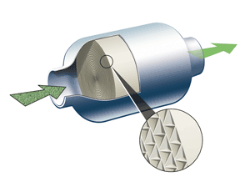

توليد كاتاليست كانورتوردر شركت اگزوز خودرو خراسان

شركت اگزوزخودروخراسان در راستاي طرح هاي توسعه اي خود اقدامات فراواني درخصوص دستيابي به تكنولوژي كاتاليست كانورتور انجام داده است ، و در چهار چوب فعاليت هاي زيست محيطي و ارتقاء كيفي تكنولوژي اگزوز به موضوع كاتاليست به عنوان يكي از عوامل بسيار موثر دركاهش و كنترل گازهاي آلاينده توجه وافري مبذول داشته است .

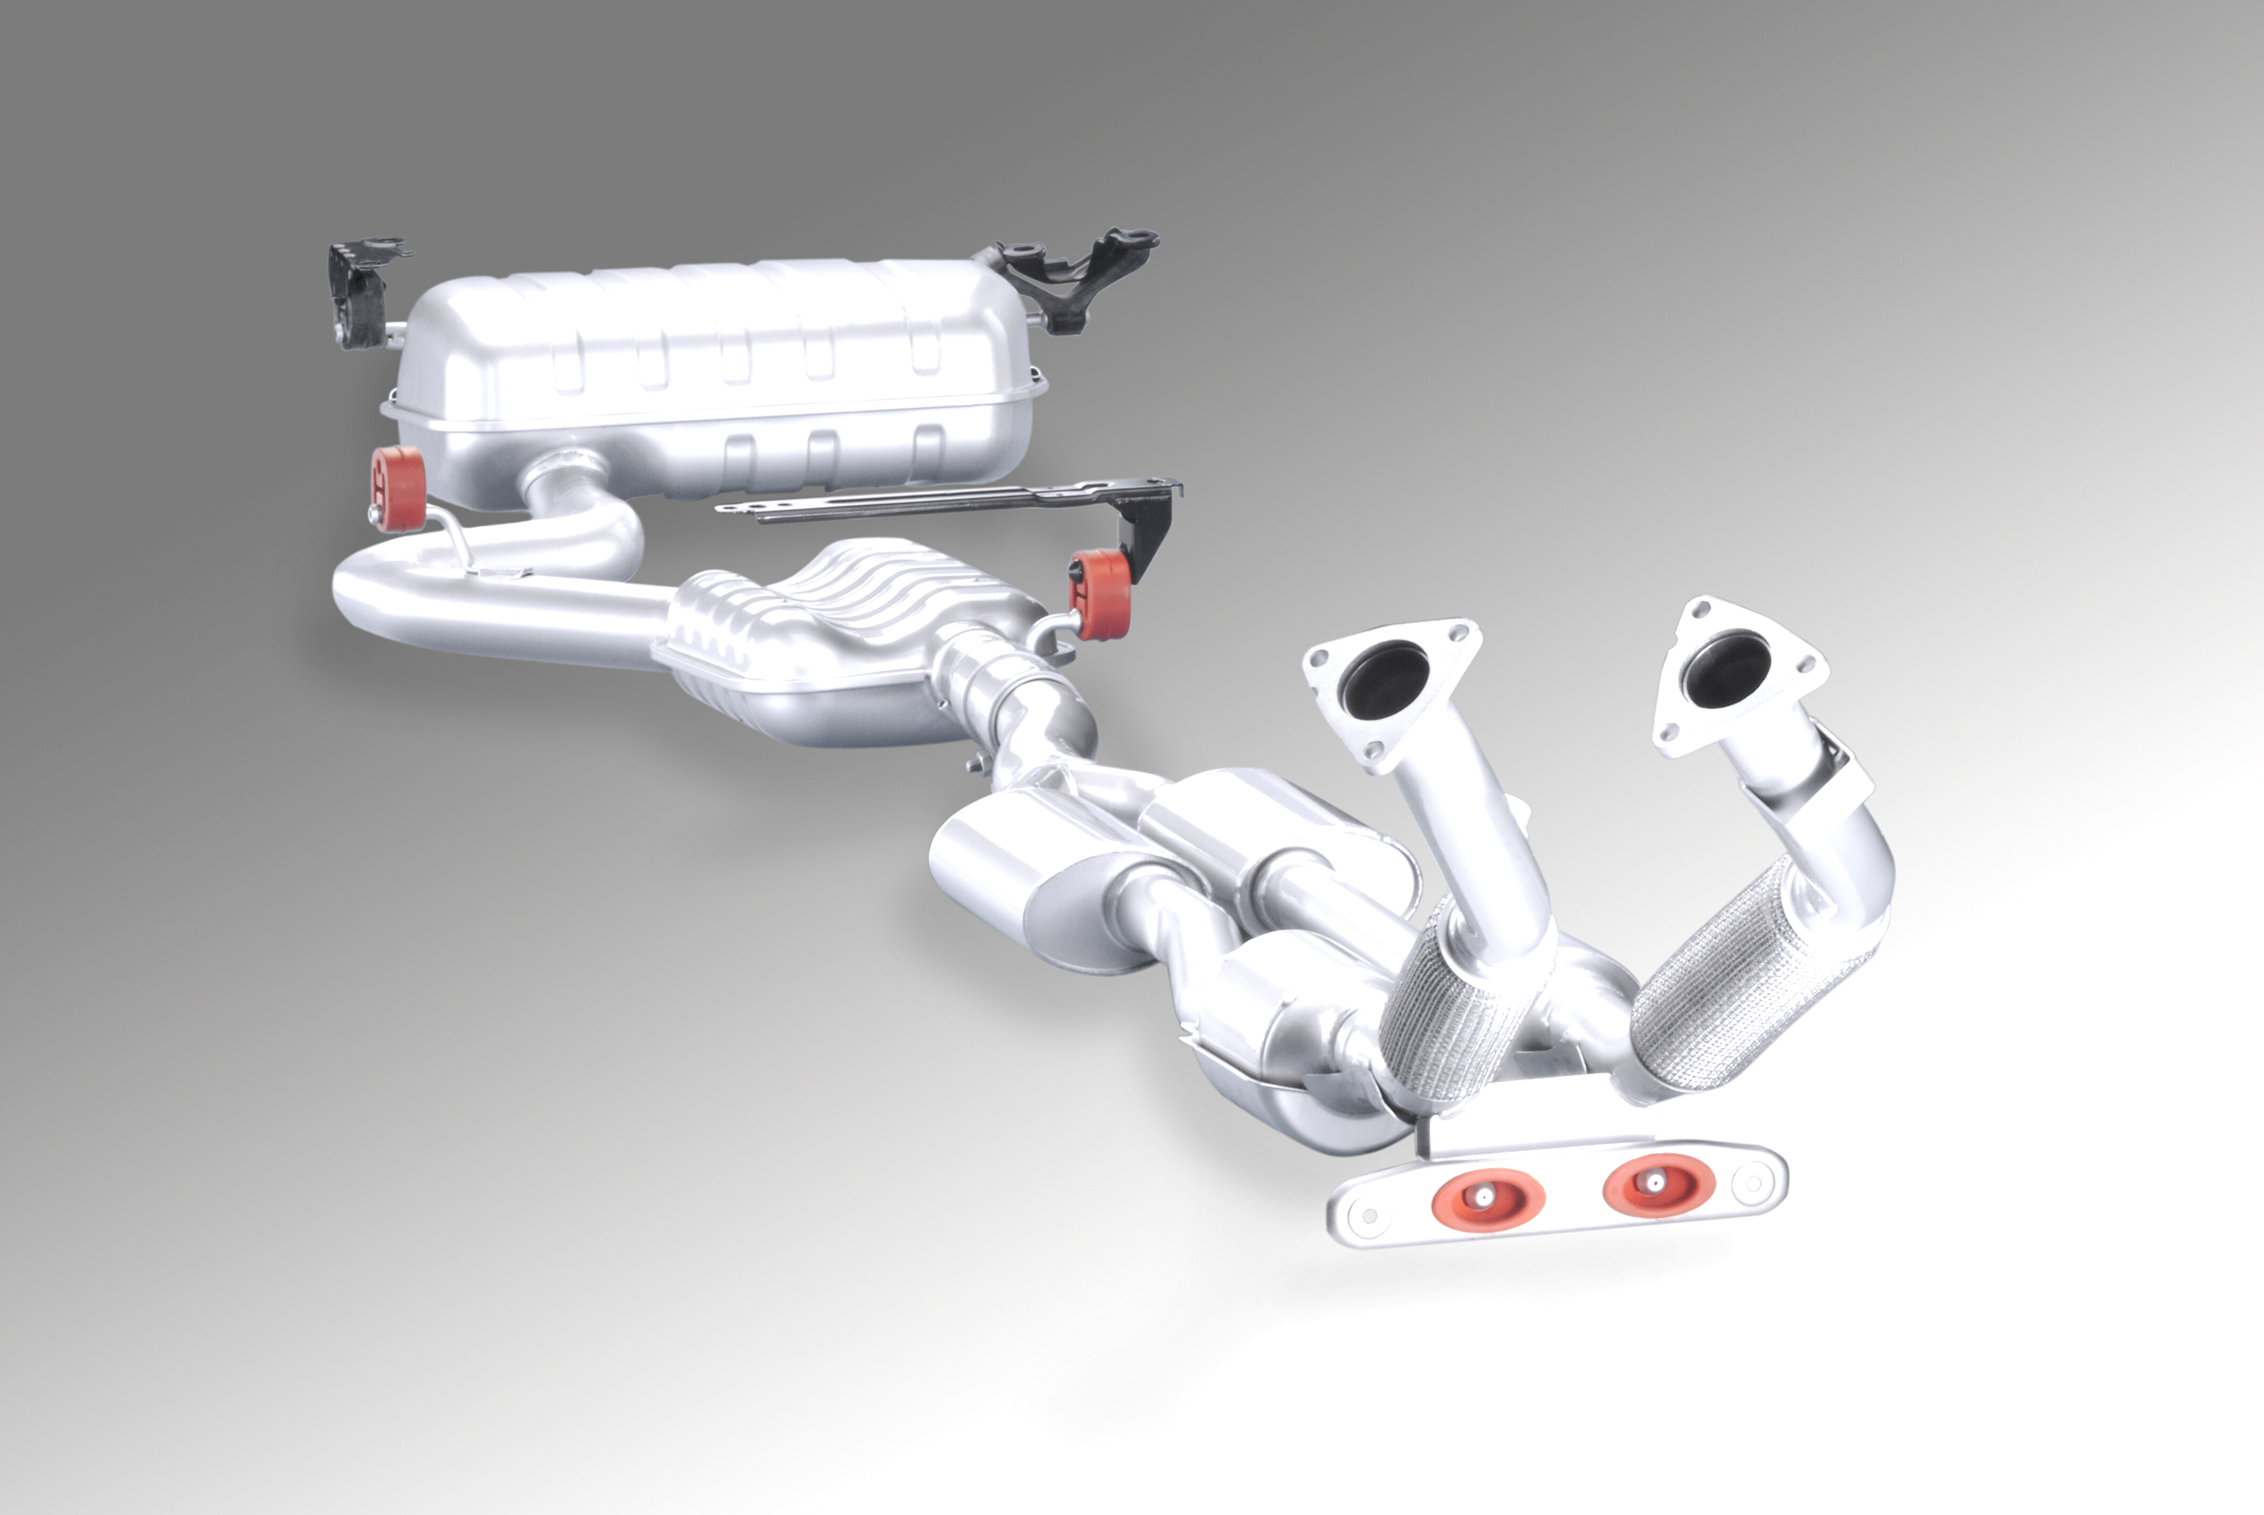
لذا اكنون كه به لطف الهي شرايط براي استفاده ازاين قطعه دركشور فراهم شده است ، اينشركت با هماهنگي شركتهاي ايران خودرو وساپكو در حال انتقال تكنولوژي مورد نظر به ايران مي باشد .
سابقه طولاني پروژه كاتاليست كانورتور در اينشركت به سال 1372 بازميگردد و از امور مهمي كه در اين زمينه صورت پذيرفته است ميتوان به مطالعه ، بررسي ، آزمايش قطعات مختلف كاتاليست ، ارتباط گيري و مذاكرات مستقيم و غير مستقيم با شركتهاي مختلف و بازديد از چندين خط توليد كاتاليست در اروپا وآسياو طراحي كاتاليست پيكان در سال 74 توسط شركتي آلماني براي اين شركت را نامبرد .
پيشينه پروژه كاتاليست كانورتور در شركت اگزوز خودرو خراسان
مطالعه و بررسي پروژه كاتاليست كانورتور از سال 1372درشركت اگزوزخودرو شــــــروع و فعاليتهاي انجام شده
به شرح ذيل مي باشد :

- در سال 1372 با شناسائي و هدف گذاري صورت پذيرفته ، قراردادي در زمينه طراحي ، ساخت و نصب كاتاليست كانورتور بر روي يك دستگاه پيكان 1600 سي سي ارسالي به آلمان شد . اين خودرو پس از طراحي و نصب كاتاليست كانورتور و ملحقات الكترونيكي ( ECU ، شير كنترل برقي ورود هوا ) ، انتخاب و جانمائي اكسيژن سنسور و گذراندن مراحل مختلف تست به تهران منتقل و در نمايشگاه پاييزه 1377 تهران ارائه گرديد
- در سال 1373 قراردادي تحقيقاتي با يكي از دانشگاههاي معتبر تهران با عنوان طراحي و ساخت مبدل كاتاليستي با پايه لانه زنبوري منعقد گرديد كه قسمت اعظم و مهم كار كه تلقيح فلزات گرانبهاي پلاتينيوم و .... بروش شيميائي بروي پايه طرح لانه زنبوري انجام پذيرفت .
- مطالعات وسيعي در مورد كاتاليست انواع خودروهاي ديزلي بالاخص بر روي اتوبوس OM355 ، ميني بوسOM314 و ميني بوس هيوندائي ( كروز ) صورت پذيرفت .
- بررسي جامعي در مورد ميزان گوگرد موجود در سوخت گازوئبل و اثر آن بر كاتاليست كانورتور و روشهاي كنترل اين معضل صورت پذيرفته است .
- مطالعات گسترده اي در زمينه انواع Particle Filter و اثر آن بر كاهش ذرات معلق صورت پذيرفته است
- جهت آشنايي با عملكرد كاتاليستهاي مختلف تهيه شده از شركتهاي خارجي و همچنين آشنايي با روشهاي آزمايش اين قطعه ، آزمايشات گسترده اي بر روي پنج مبدل كاتاليستي مربوط به خوردو پرايد انجام گرديد (بعضاً بر روي يك كاتاليست 45 آزمايش انجام ، كه ماحصل هر آزمايش ثبت و بررسي 18 پارامتر مختلف بود)
- شناسائي متخصصان داخلي :
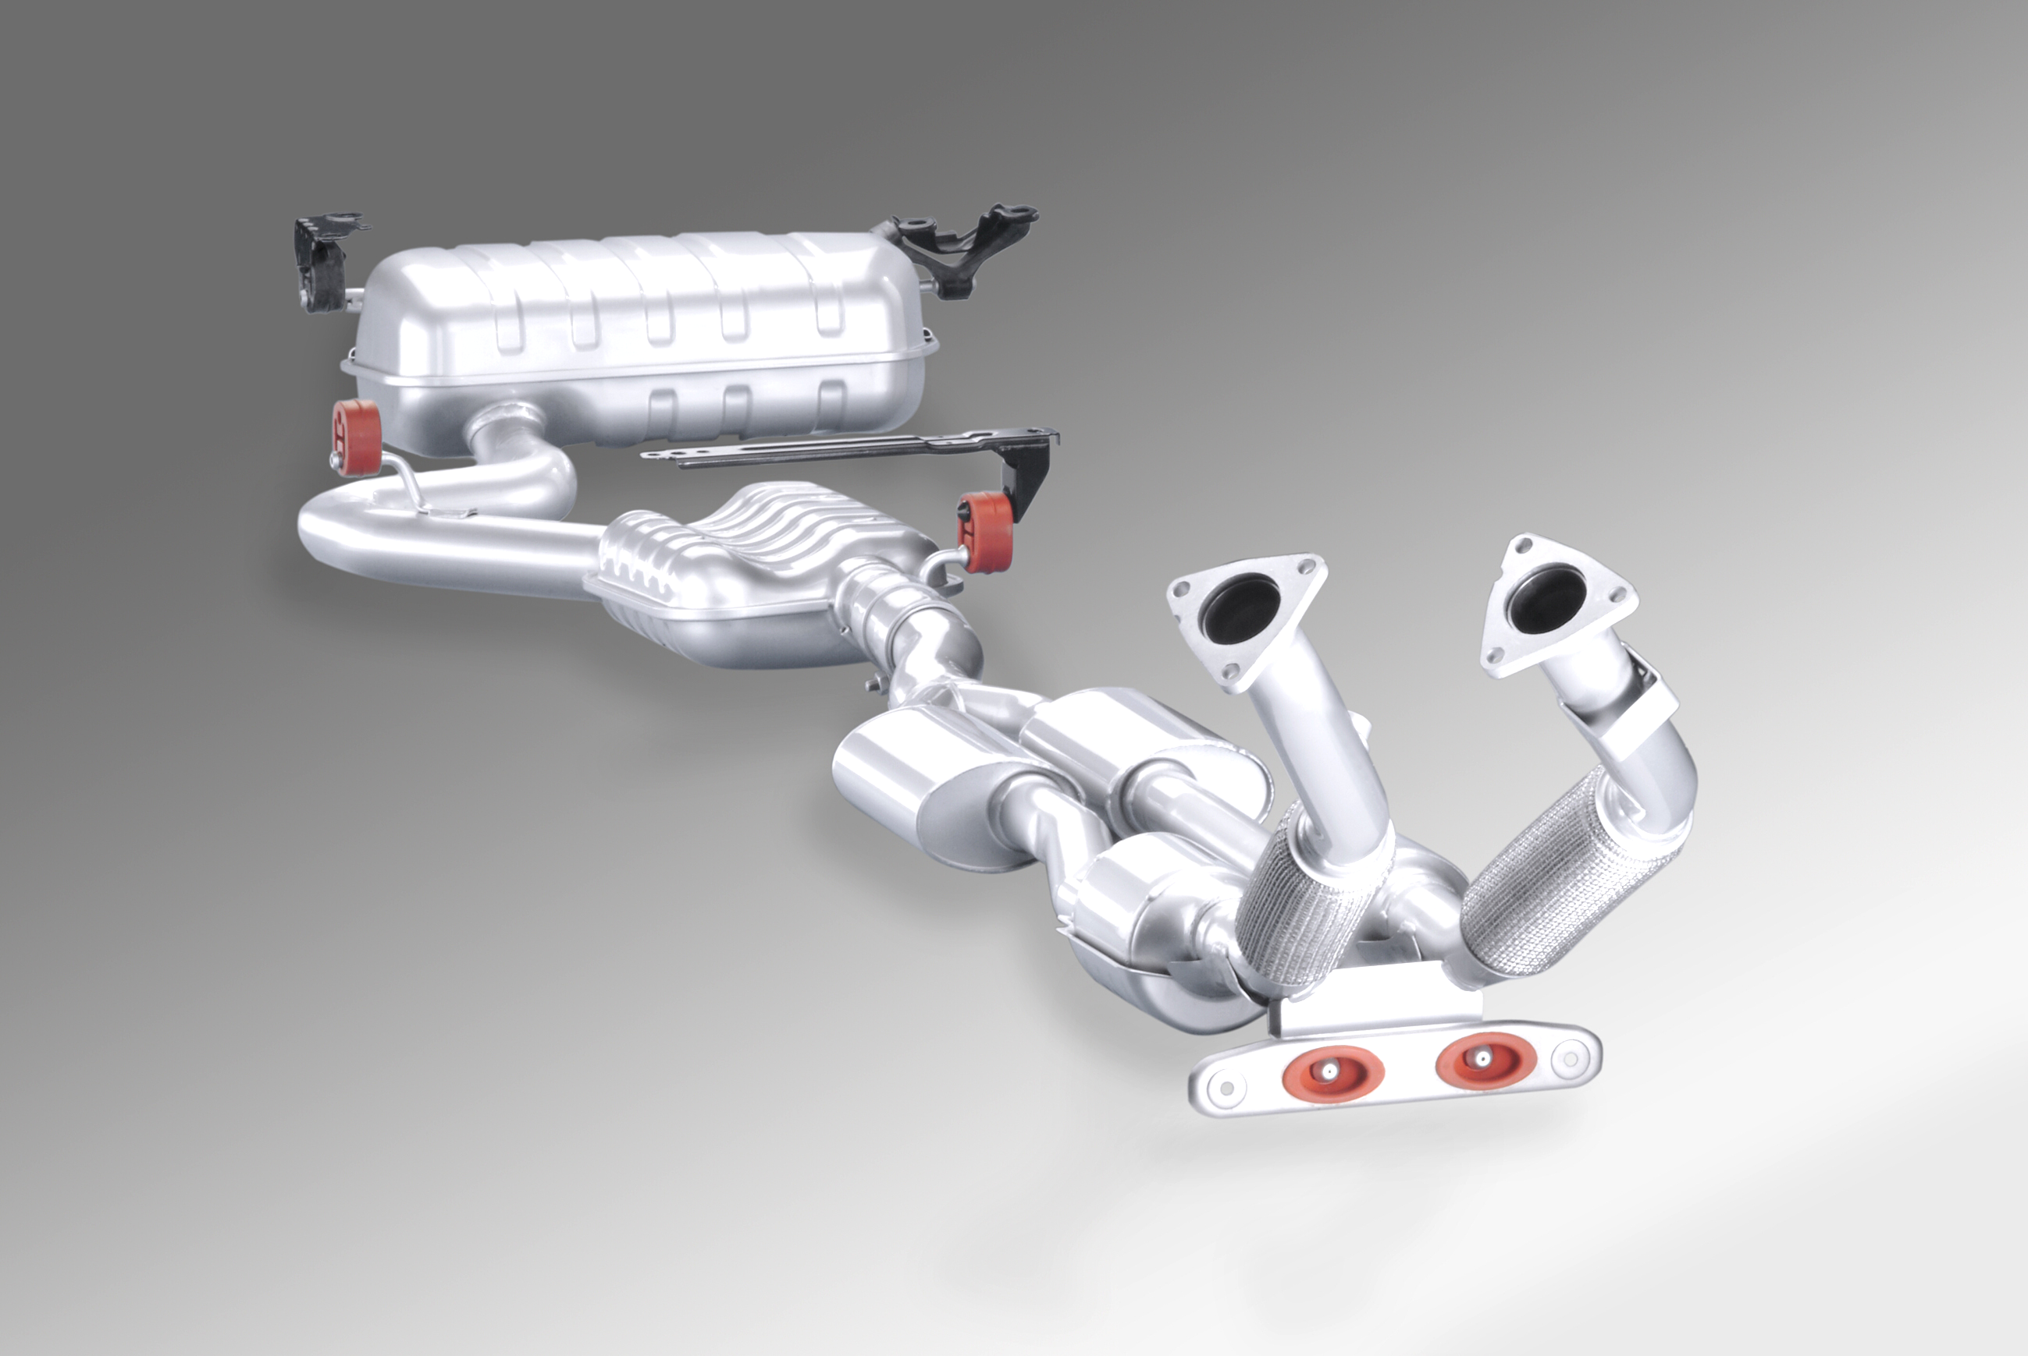
كه شامل شناسايي و ارزيابي توانمنديهاي خبرگان و متخصصان داخلي ، دانشگاهي و همچنين مراكز تحقيقاتي و صنعتي با امكانات و تجهيزات لازم بوده است . بر اين مبنا حدود 30 نفر از اساتيد دانشگاهي در گروههاي مختلف تحصيلي شناسايي و جهت انجام تحقيقات آتي در امر ساخت و خودكفائي كاتاليست كانورتور مد نظر مي باشد .
8- انتخاب مشاور علمي :
از بين داوطلبان اين امر ، يكي از متخصصين كه پروژه هاي كارشناسي ارشد و دكتراي خود را در زمينه تلقيح فلزات فعال به روش pd-only انجام داده بود ، انتخاب گرديد . روش مذكور داراي راندمان نهايي تبديل گازهاي سمي و مضر به مواد بي خطر و غير مضر به ميزان 98% مي باشد .

9- ارتباط با شركتهاي خارجي :
شركت اگزوز خودرو با اتكاء به آرشيو اطلاعاتي خود و با استفاده ازسيستم جهاني اينترنت و همچنين با تماس و مكاتبات متعدد با شركتهاي خارجي و بعضاً اطاقهاي بازرگاني كشور هاي مختلف با بيش از 100 سازنده و دارنده تكنولوژي توليد كاتاليست كانورتور در سطح جهان ارتباط برقرار نموده است .
كه تعدادي از آنها جهت فروش قطعات يا فروش تكنولوژي ، امكانات ، تجهيزات و احداث خط توليد در ايران اعلام آمادگي نموده و پيشنهادات متعددي در اين زمينه موجود است .
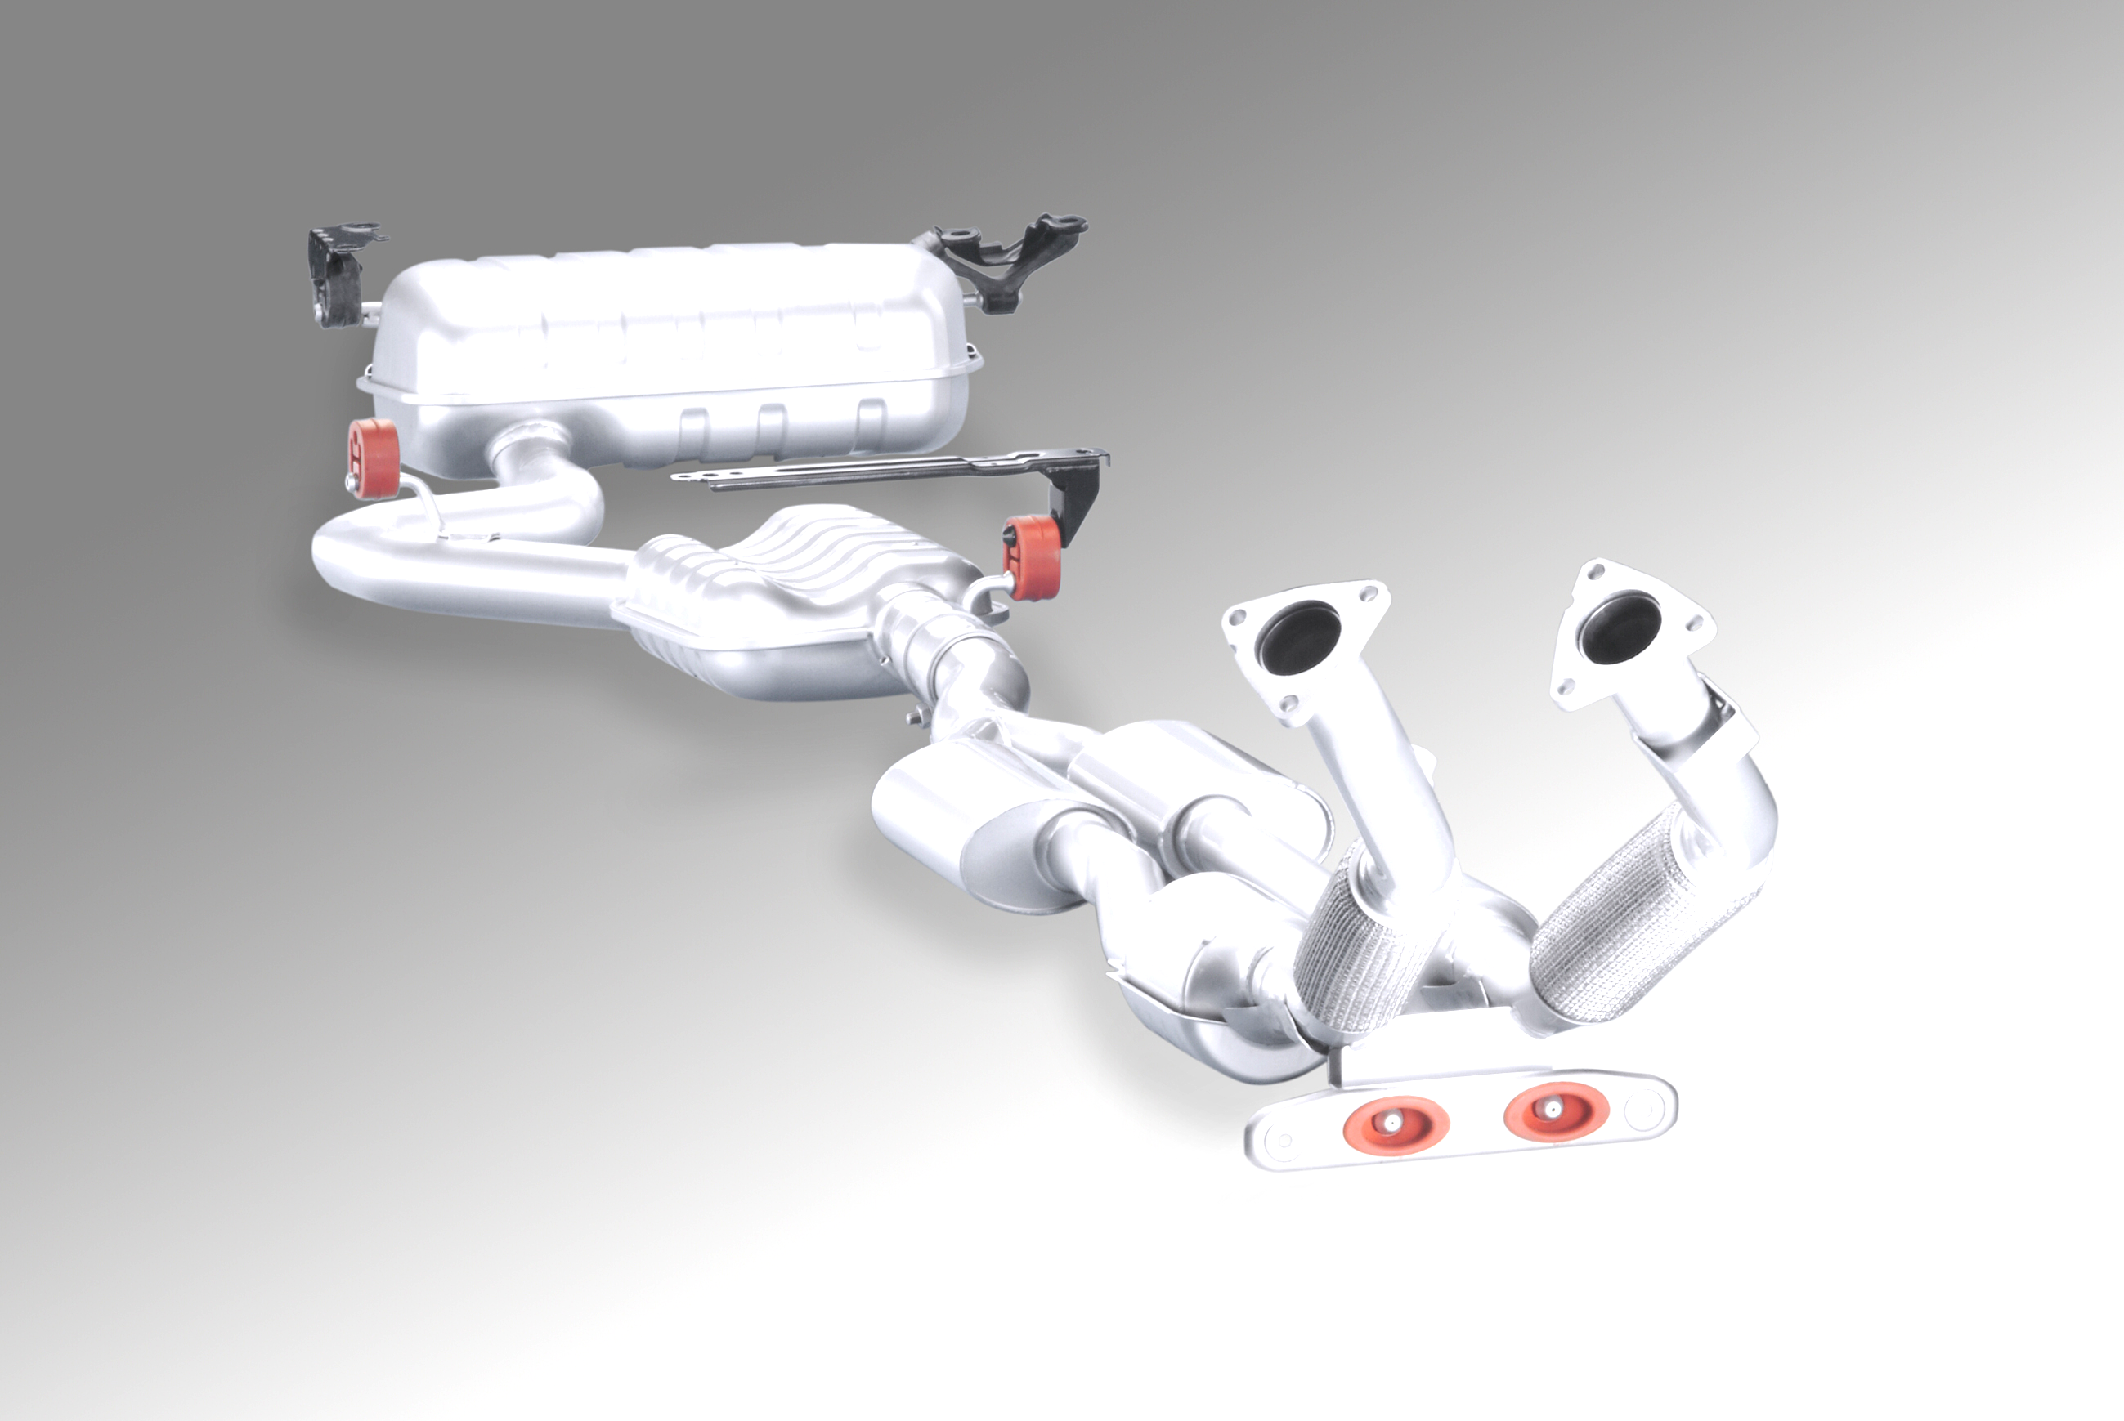
با توجه به افق روشن توزيع گسترده بنزين بدون سرب درسراسر كشور و ايجاد امكان استفاده از اين قطعه در ايران ، اينشركت مذاكرات گسترده اي باشركتي فرانسوي كه ازتكنولوژي بالائي درزمينه ساخت كاتاليست خودرو پژو 206 بهره مند مي باشد صورت پذيرفت ،كه اواخر تير 80 بازديدي از خط توليد مذكور انجام و بررسي كاملي از امكانات موجود و مورد نياز صورت پذيرفت و ، اوائل اسفند ماه 1380 توافق نامه نهايي و قرار داد انتقال دانش فني و خريد ماشين آلات جهت اجراي كار در ايران ، امضاء گرديد .
كاتاليست كانورتور بكار رفته در خودرو پژو 206 داراي تكنولوژي بالائي بوده و موقعيت آن از موتور به حداقل ممكن رسانيده شده است ( بلافاصله بعد از منيفولد قرار مي گيرد ) كه باعث شروع بكار سريع اين قطعه گشته و مشكل شروع سرد Start ) Cold ( را حل نموده ودر ضمن مشكل كلوخه شدن) Sintering ( پايه هاي كاتاليست در اين حالت نيز رخ نميدهد .
از برنامه هاي شركت اگزوز خودرو در اين زمينه ايجاد شرايط ايجاد سفارش صادراتي براي اين محصول ميباشد .
با توجه به ظرفيتهاي خودروسازي در كشور ، و نياز شركتهاي ايرانخودرو ، سايپا و ... به اين محصول همزمان فعاليتهاي زيادي در جهت نصب كاتاليست بر روي خودروهاي جاري كشور نظير پژو 405 ، پژو پارس پژو RD ، پيكان،سمندوپرايددرشركت اگزوزخودروخراسان صورت پذيرفته است . بطوريكه انعقادقرارداد همكاري فني ( T.A ) جهت Develop ، طراحي ، توليد نمونه و در نهايت توليد انبوه كاتاليستهاي مدولار براي خودروهاي مذكور انجام شده است .
در حال حاضر توليد ونصب كاتاليست كانورتور بر روي اگزوزهاي 405،206،1600،وrd بطور انبوه صورت مي گيرد كه اين امر يك موفقيت بزرگ براي شركت ايرانخودرو در جهت كنترل آلودگي هوا خواهد بود .

((پايان))

